RAPPORT DE STAGE

- A rendre pour le 1er février 2021 au plus tard.

- 1) Comment le récupérer ?

- Vous le trouverez sur le site du collège au format word, odt et pdf

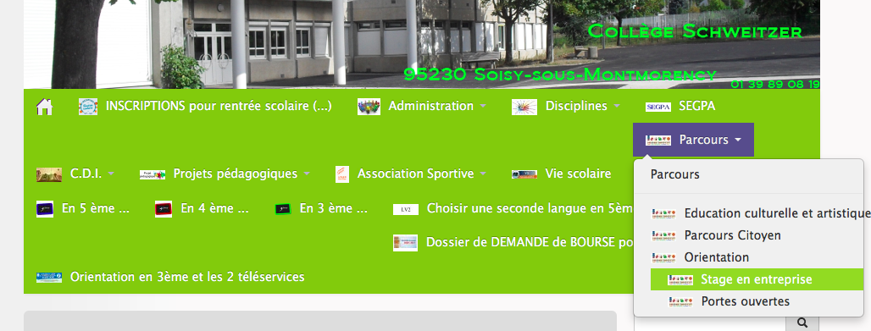

Possibilité de le récupérer sur les ordinateurs du collège si vous n’avez pas internet à la maison.

- 2) Comment le remplir ?

Il est à remplir sous format informatique.
La présentation est libre en respectant les parties indiquées, les informations demandées.
Vous devez insérer des illustrations pertinentes afin de soutenir vos propos. (photos, documents, photocopies, travaux effectués… ).

Il est préférable d’en faire un brouillon à remplir au fur et à mesure du stage.
Pensez à poser toutes les questions nécessaires pendant votre stage… après cela risque d’être trop tard…!

- 3) L’évaluation du stage par le tuteur :

Elle vous est transmise avec ce document et disponible également sur le site du collège, dans la même rubrique que pour le rapport de stage.
Elle doit être remplie par l’entreprise et insérée en dernière page de votre rapport de stage dans les annexes.

- 4) La grille d’évaluation :

Elle vous est remise pour la rédaction du rapport afin de vous faire connaître les attentes des correcteurs. Elle est à glisser en deuxième page de votre rapport de stage, sans être accrochée au reste du document.

